**GESTIÓN DE INVENTARIO - MALIBÚ PERÚ**

**Especificación de Requisito:**

**RF07 - Mostrar lista de productos**

Versión 1.0

**Lima, abril del 2023**

**CONTROL DE VERSIONES**

| **FECHA** | **VERSIÓN** | **DESCRIPCIÓN** | **AUTOR** |
| --- | --- | --- | --- |
| 17/04/2023 | 1.0 | Creación del documento | Juan Andia |

**ÍNDICE**

**1. INTRODUCCIÓN 2**

1.1 Propósito 2

1.2 Alcance 2

1.3 Definiciones, siglas y abreviaciones 2

1.4 Referencias 2

1.5 Resumen 2

**2. DESCRIPCIÓN GENERAL 3**

2.1 Diagrama de Casos de Usos 3

2.2 Descripción 3

2.3 Actores 3

2.4 Precondiciones 3

2.5 Pos Condiciones 3

2.6 Flujo Básico 4

2.7 Excepciones 4

2.8 Prototipos visuales 4

2.9 Requerimientos no funcionales 4

# **INTRODUCCIÓN**

## **Propósito**

El propósito es que el sistema debe permitir a los usuarios la visualización de una lista de los productos disponibles en el inventario, incluyendo información relevante como nombre, descripción, cantidad disponible y una imagen del producto .De esta manera ver en tiempo real los datos relevantes de cada producto y así poder gestionar el stock del inventario de manera más eficiente y con datos actualizados.

## **Alcance**

El requerimiento “ Mostrar lista de Productos” podrá ser visualizado a través de la plataforma web , contará con una funcionalidad de búsqueda y filtrado de productos .En el diseño y presentación de la lista se mostrará la imagen de cada producto con información relevante como nombre ,descripción y cantidad disponible.

## **Definiciones, siglas y abreviaciones**

* stock: cantidad de unidades disponibles de un producto.
* Usuario: Persona que utiliza un sistema, producto o servicio informático.
* base de datos: Conjunto organizado de datos estructurados para almacenar y manipular información de manera eficiente.

## **Referencias**

SCIP-PER.docx

## **Resumen**

## Después de validar los datos del usuario se verifica si el usuario tiene permitido el acceso al caso de uso " mostrar lista de productos" el cual describe la funcionalidad de mostrar una lista de productos en nuestra plataforma web. La lista de productos se presenta en una interfaz de usuario y permite a los usuarios visualizar y buscar los productos disponibles.

# **DESCRIPCIÓN GENERAL**

## **Diagrama de Casos de Usos**

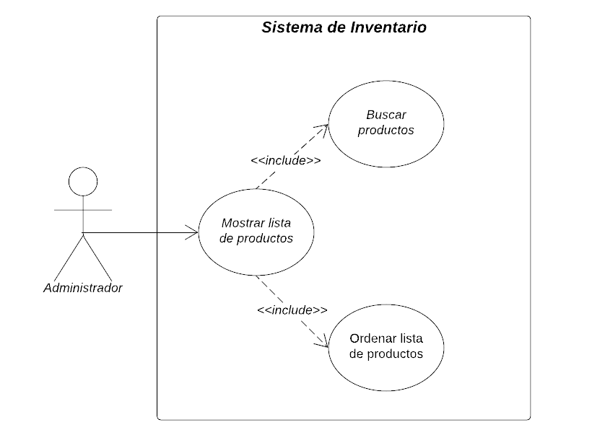

**Figura 1. Prototipo del Caso de uso: CU07- Mostrar Lista de Productos**

## **Descripción**

El usuario desea ver una lista de los productos disponibles en la plataforma web para explorar y buscar productos disponibles en el inventario. El sistema debe mostrar una lista de los productos disponibles en la plataforma con información relevante de cada producto, como el nombre, descripción, imagen y cualquier otra información importante.

## **Actores**

* Administrador

## **Precondiciones**

El usuario ha iniciado sesión y cuenta con los permisos correspondientes.

La base de datos de productos está accesible y contiene datos válidos.

## **Pos Condiciones**

* El usuario ha visto una lista de los productos disponibles .
* El usuario ha tenido la opción de filtrar y ordenar la lista de productos.
* El usuario ha podido hacer clic en un producto para ver más detalles sobre este producto.

## **Flujo Básico**

1. El usuario accede a la sección de la plataforma que muestra la lista de productos disponibles.
2. El sistema recupera los datos de la base de datos de productos.
3. El sistema muestra una lista de los productos disponibles con información relevante de cada producto, como el nombre, descripción, stock , y cualquier otra información importante.
4. El usuario tiene la opción de filtrar y ordenar la lista de productos en función de diferentes criterios.
5. El usuario puede hacer click en un producto específico para ver más detalles sobre ese producto.

## **Excepciones**

**[EX1]: Si la lista de productos está vacía**

El sistema debe mostrar un mensaje claro y detallado indicando que no hay productos disponibles.

**[EX2]: Si hay un error en la recuperación de datos de productos.**

El sistema debe mostrar un mensaje de error detallado y solicitar al usuario que intente nuevamente más tarde.

**[EX3]: Si el producto no cuenta con una imagen .**

El sistema debe mostrar una imagen predeterminada con el mensaje “ imagen no disponible ”.

## **Prototipos visuales**

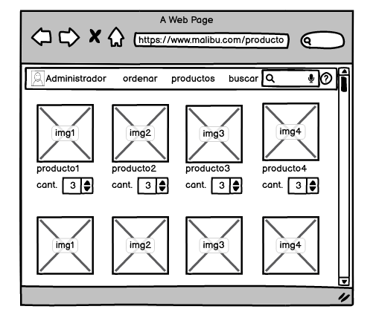

## **Requerimientos no funcionales**

* **RNF 02- Seguridad:**

Acceso restringido a la información de productos solo a usuarios autorizados.

* **RNF 01- Usabilidad:**

Diseño fácil de usar e intuitivo para que los usuarios puedan encontrar rápidamente la información que necesitan.

* **RNF 04- Rendimiento:**

La página de lista de productos debe cargarse rápidamente, incluso en conexiones de internet lentas.